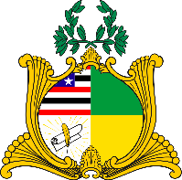
ESTADO DO MARANHÃO
Assembleia Legislativa
GABINETE DO DEPUTADO ESTADUAL DR. YGLÉSIO

REQUERIMENTO N° _____/2022

Senhor Presidente,

Na forma do que dispõe o Regimento Interno desta Assembleia, requeiro a V. Exa. que, após ouvido o Plenário, seja determinado que tramite em regime de urgência o Projeto de Lei de número 368/2022, o qual altera a Lei Estadual n.º 11.344 de 2020 que proíbe a comercialização da substância constituída de vidro moído e cola (cerol), além da linha encerada com quartzo moído, algodão e óxido de alumínio (linha chilena), e de qualquer outro produto utilizado na prática de soltar pipas que possua elementos cortantes.
Considerando que não há previsão sancionatória na norma originária, faz-se necessária a presente alteração com o fito de estabelecer não apenas a mera proibição, mas um meio de coibir a ação em tela

Assembleia Legislativa do Estado do Maranhão, em 17 de agosto de 2022.

DR. YGLÉSIO
DEPUTADO ESTADUAL

